تقرير الفحص اليومي للمركبة
شعار المنظمة
 |  |  | رمز المركبة
تم إجراء التفتيش بواسطة |  | كم  الحالي:  الخدمة التالية: | الوقود
التاريخ: | التوقيع |  | الخزان الرئيسي | 1/4 | 1/2 | 3/4 | ممتلئ
الاسم: |  |  | الثانوي | 1/4 | 1/2 | 3/4 | ممتلئ
المعدات | المركبة - الجزء الداخلي | 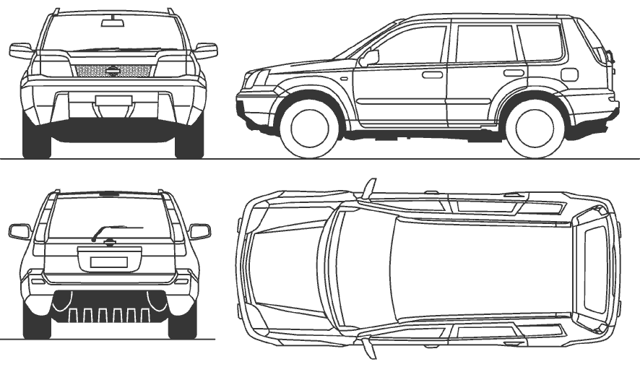
◻عدة الإسعافات الأولية  ◻طفاية حريق  ◻مثلثات التحذير  ◻العجلة والإطارات الاحتياطية  ◻الرافعة والمقبض  ◻عجلة القيادة | ◻ أوراق التسجيل والتأمين  ◻ السجل  ◻ الأضواء والإشارات *التي تعمل)  ◻ المقاعد وأحزمة أمان المقاعد  ◻ راديو - ممتد النطاق  ◻ راديو - يعمل بالتردد العالي جدًا
المحرك | المركبة - الجزء الخارجي
◻مستوى الزيت  ◻مستوى التبريد  ◻مستوى سائل الفرامل  ◻سائل نظام التوجيه المعزز آليًا  ◻سائل غسيل الزجاج الأمامي  ◻المروحة وأحزمة المروحة  ◻البطارية والمحطات | ◻حالة لوحة الهيكل  ◻ملصق تأميني  ◻زجاج السيارة الأمامي والنوافذ  ◻شفرات مساحات زجاج السيارة الأمامي  ◻المرايا الجانبية  ◻حالة الإطارات والضغط  ◻ضيق صواميل العجلة
الأضرار والملاحظات

